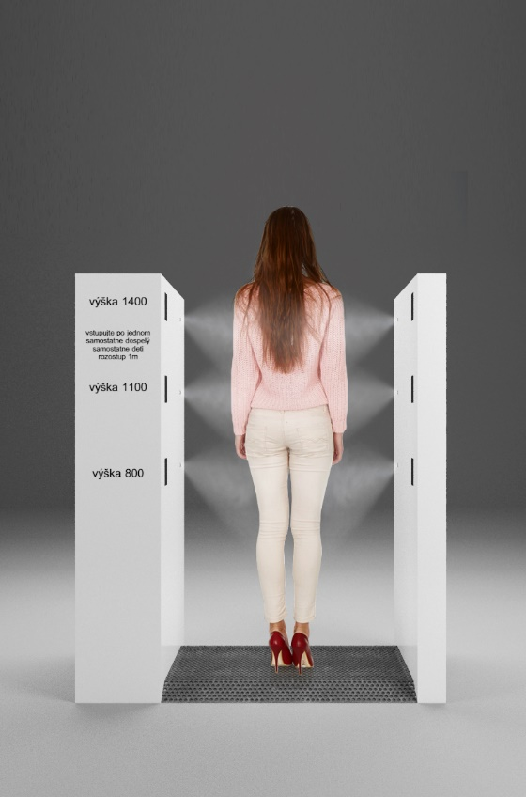

VstupnÍ dezinfekčnÍ brána

**POPIS PRODUKTU**

Dezinfekční brána je určena na eliminaci možnosti nákazy koronavirem. Díky zabudovaným bezkontaktním senzorům se šesti tryskami rozptýlí dezinfekční prostředek v podobě mlhy na osobu, která se v bráně nachází, resp. přes ní přechází.

Brány jsou určené na umístění před vstupy do prodejen, výtahů, úřadů, výrobních závodů a jiných veřejných budov. Přes dezinfekční bránu je možné procházet i s nákupním košíkem, který taktéž podléhá procesu dezinfekce.

Na každé straně jsou instalované tři trysky, které jsou ve třech rovinách vhodných pro všechny výškové kategorie, se snahou zabránit roztoku dostat se do kontaktu s tváří. Dezinfekční prostředek který dodáváme je certifikovaný pro styk s pokožkou a je antialergický.

Vstupní průchod dezinfekční brány je široký 900 mm. Do vymezeného prostoru vstupují osoby jednotlivě, každá v ní setrvá 3 vteřiny. Vevnitř komponentu je umístěná náplň s roztokem o objeme 15 l.

Produkt je lehko manipulovatelný a jeho hmotnost je cca 55 kg. Spodní rošt je vyroben z děrovaného plechu, pod kterým se nachází nádoba na usazování použité zbytkové dezinfekce. Funkčnost je zabezpečená elektrickým napájením na přívod 230 V, dle požadavku zákazníka je možnost zajistit provoz na baterie.

Dezinfekční brány neslouží pouze jako první pomoc při pandemií koronavíru, ale umí najít využití i z dlouhodobého hlediska jako preventivní dezinfekce.

hanton@hanton.group

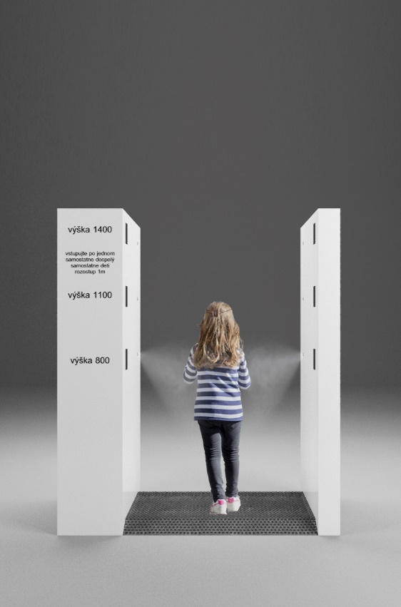

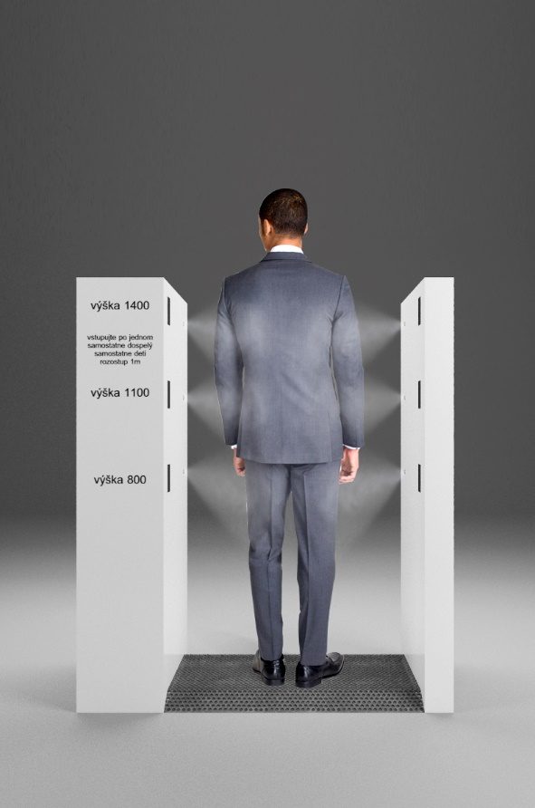

**Technické údaje**

* Rozměr včetně spodního roštu a schodů (v x š x h): 1700 x 1300 x 600 mm
* Šíře vstupního přechodu: 900 mm
* Vysokotlaké čerpadlo s provozním tlakem: 0,5 MPa
* Ovládaní: bezdotykové výškové senzory
* El. napájení: 230 V, nebo formou baterie (bezpečné napětí)
* Trysky: 6 ks
* Zásobník na dezinfekci: 15l
* Dezinfekční prostředek: bez chlóru a bez alkoholu
* Spotřeba dezinfekce: (0,11 – 0,14 l/min v závislosti od nastaveného tlaku)
* Kapacita: (cca 700 osob/hodina)
* Hmotnost produktu: 55 kg

**HLAVN Í CHARAKTERISTIKA**

* Vyrobené z hliníku a kompozitu
* Optimální dávkování dezinfekce
* Bezdotykové výškové senzory
* Určené pro různé výškové kategorie
* Délka trvání dezinfekce 3 vteřiny (mlha)
* Nepřichází do kontaktu s očima
* Lehko manipulovatelná (55 kg)
* 15 l náplň na 5000 použití
* Antialergický roztok, nezpůsobuje alergie, neškodí při kontaktu s tváří